**Методика «Межличностные отношения ребенка» Рене Жиля**

Для исследования сферы межличностных отношений ребенка и его восприятия внутрисемейных отношений предназначена детская проективная методика Рене Жиля.

Цель методики состоит в изучении социальной приспособленности ребенка, а также его взаимоотношений с окружающими.

Методика является визуально-словестной, состоит из 42 картинок с изображением детей или детей и взрослых, а также текстовых заданий. Ее направленность - выявление особенностей поведения в разнообразных жизненных ситуациях, важных для ребенка и затрагивающих его отношения с другими людьми.

Перед началом работы с методикой ребенку сообщается, что от него ждут ответов на вопросы по картинкам. Ребенок рассматривает рисунки, слушает или читает вопросы и отвечает. Ребенок должен выбрать себе место среди изображенных людей, либо идентифицировать себя с персонажем, занимающим то или иное место в группе. Он может выбрать его ближе или дальше от определенного лица. В текстовых заданиях ребенку предлагается выбрать типичную форму поведения. Таким образом, методика позволяет получить информацию об отношении ребенка к разным окружающим его людям (к семейному окружению) и явлениям.

Простота и схематичность, отличающие методику Р. Жиля от других проективных тестов, не только делают ее более легкой для испытуемого ребенка, но дают возможность относительно большей ее формализации. Помимо качественной оценки результатов, детская проективная методика межличностных отношений позволяет представить результаты психологического обследования по ряду переменных и количественно.

Методика может быть использована при обследовании детей от 4 до 12 лет, а в случае выраженного инфантилизма и задержки психического развития – и более старшего возраста.

Психологический материал, характеризующий систему личностных отношений ребёнка, получаемый с помощью методики, можно условно разделить на две большие группы переменных:  
  
1. Переменные, характеризующие конкретно-личностные отношения ребенка с другими людьми:

отношение к матери;

отношение к отцу;

отношение к матери и отцу, воспринимающимися ребенком как родительская чета (родители);

отношение к братьям и сестрам;

отношение к бабушке, дедушке и другим близким взрослым родственникам;

отношение к другу (подруге);

отношение к учителю (воспитателю).

2. Переменные, характеризующие особенности самого ребенка:

любознательность;

стремление к общению в больших группах детей;

стремление к доминированию, лидерству в группах детей;

конфликтность, агрессивность;

реакция на фрустрацию;

стремление к уединению.

И, как общее заключение, степень социальной адекватности поведения ребенка, а также факторы (психологические и социальные), нарушающие эту адекватность.

Ключ к тесту

Каждая из 13 переменных образует самостоятельную шкалу. В таблице, где представлены все шкалы, также указано количество заданий методики, относящихся к той или иной шкале (например, в шкале № 1 – «отношение к матери»- их 20) и номера этих заданий.

|  |  |  |
| --- | --- | --- |
| Название шкалы | Номера заданий | Количество  заданий |
| Отношение к матери | 1-4, 8-15, 17-19, 27, 38, 40-42 | 20 |
| Отношение к отцу | 1-5, 8-15, 17-19, 37, 40-42 | 20 |
| Отношение к матери и отцу вместе, воспринимаемыми ребенком как родительская чета («родители») | 1, 3, 4, 6-8, 13-14, 17, 40-42 | 12 |
| Отношение к братьям и сестрам | 2, 4-6, 8-13, 15-19, 30, 40, 42 | 18 |
| Отношение к бабушке, дедушке и другим близким родственникам | 2, 4, 5, 7-13, 17-19, 30, 40, 41 | 16 |
| Отношение к другу, подруге | 4, 5, 8-13, 17-19, 30, 34, 40 | 14 |
| Отношение к учителю, воспитателю | 5, 9, 11, 13, 17, 18, 26, 28-30, 32, 40 | 12 |
| Любознательность | 5, 26, 28, 29, 31, 32 | 6 |
| Стремление к общению в больших группах детей («общительность в группе детей») | 4, 8, 17, 20, 22-24, 40 | 8 |
| Стремление к доминированию или лидерству в группе детей | 20-24, 39 | 6 |
| Конфликтность, агрессивность | 22-25, 33-35, 37, 38 | 9 |
| Реакция на фрустрацию | 25, 33-38 | 7 |
| Стремление к уединению, отгороженность | 7-10, 14-19, 21, 22, 24, 30, 40-42 | 18 |

Источник: <https://psychojournal.ru/tests/530-metodika-mezhlichnostnye-otnosheniya-rebenka-rene-zhilya.html#t20c>

Тестовый материал

1. Вот стол, за которым сидят разные люди. Обозначь крестиком, где сядешь ты.

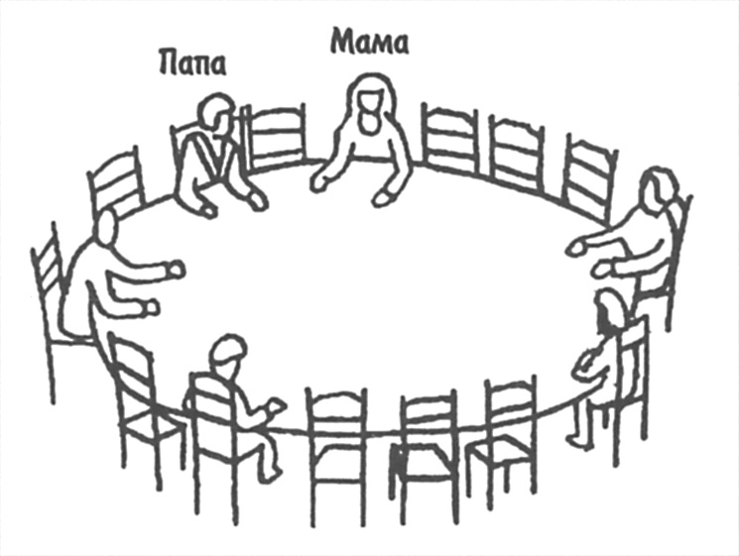

2. Обозначь крестиком, где ты сядешь.

[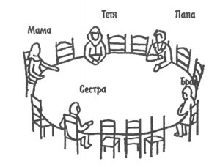](http://psychojournal.ru/uploads/posts/2015-11/1446618875_zh_02.jpg)

3. Обозначь крестиком, где ты сядешь.

[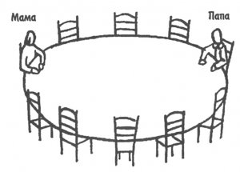](http://psychojournal.ru/uploads/posts/2015-11/1446618960_zh_03.jpg)

4. А теперь размести несколько человек и себя вокруг этого стола. Обозначь их родственные отношения (папа, мама, брат, сестра) или (друг, товарищ, одноклассник).

[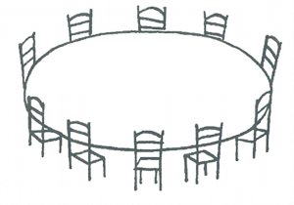](http://psychojournal.ru/uploads/posts/2015-11/1446619011_zh_04.jpg)

5. Вот стол, во главе которого сидит человек, которого ты хорошо знаешь. Где сел бы ты? Кто этот человек?

[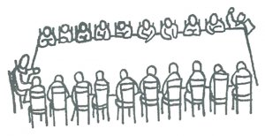](http://psychojournal.ru/uploads/posts/2015-11/1446619000_zh_05.jpg)

6. Ты вместе со своей семьей будешь проводить каникулы у хозяев, которые имеют большой дом. Твоя семья уже заняла несколько комнат. Выбери комнату для себя.

[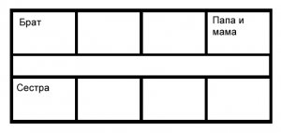](http://psychojournal.ru/uploads/posts/2015-11/1446618971_zh_06.jpg)  
7. Ты долгое время гостишь у знакомых. Обозначь крестиком комнату, которую бы выбрал (выбрала) ты.

[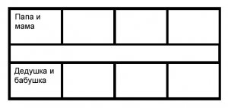](http://psychojournal.ru/uploads/posts/2015-11/1446619042_zh_07.jpg)

8. Еще раз у знакомых. Обозначь комнаты некоторых людей и твою комнату.

[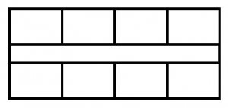](http://psychojournal.ru/uploads/posts/2015-11/1446619026_zh_08.jpg)

9. Решено преподнести одному человеку сюрприз. Ты хочешь, чтобы это сделали? Кому? А может быть тебе все равно? Напиши ниже. _______________________________________________________________________  
  
10. Ты имеешь возможность уехать на несколько дней отдыхать, но там, куда ты едешь, только два свободных места: одно для тебя, второе для другого человека. Кого бы ты взял с собой? Напиши ниже. ________________  
  
11. Ты потерял что-то, что стоит очень дорого. Кому первому ты расскажешь об этой неприятности? Напиши ниже. _________________________________________________________________________________________  
  
12. У тебя болят зубы, и ты должен пойти к зубному врачу, чтобы вырвать больной зуб. Ты пойдешь один? Или с кем-нибудь? Если пойдешь с кем-нибудь, то кто этот человек? Напиши. ___________________________  
  
13. Ты сдал экзамен (контрольную). Кому первому ты расскажешь об этом? Напиши ниже. ________________  
  
14. Ты на прогулке за городом. Обозначь крестиком, где находишься ты.

[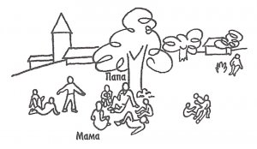](http://psychojournal.ru/uploads/posts/2015-11/1446619019_zh_14.jpg)

15. Другая прогулка. Обозначь, где ты на этот раз.

[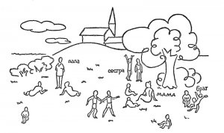](http://psychojournal.ru/uploads/posts/2015-11/1446618971_zh_15.jpg)

16. Где ты на этот раз?

[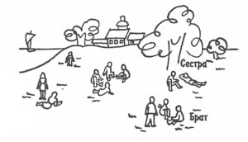](http://psychojournal.ru/uploads/posts/2015-11/1446619022_zh_16.jpg)

17. Теперь на этом рисунке размести несколько человек и себя. Нарисуй или обозначь крестиками. Подпиши, что это за люди.

[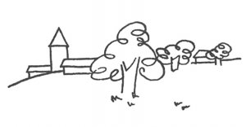](http://psychojournal.ru/uploads/posts/2015-11/1446618958_zh_17.jpg)

18. Тебе и некоторым другим дали подарки. Кто-то получил подарок гораздо лучше других. Кого бы ты хотел видеть на его месте? А может быть, тебе все равно? Напиши. __________________________________________  
  
19. Ты собираешься в дальнюю дорогу, едешь далеко от своих родных. По кому бы ты тосковал сильнее всего? Напиши ниже. ______________________________________________________________________________  
  
20. Вот твои товарищи идут на прогулку. Обозначь крестиком, где находишься ты.

[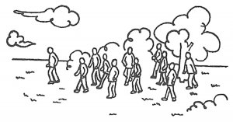](http://psychojournal.ru/uploads/posts/2015-11/1446619021_zh_20.jpg)

21. С кем ты любишь играть: с товарищами твоего возраста; младше тебя; старше тебя? ___________________  
  
______________________________________________________________________________________________

22. Это площадка для игр. Обозначь, где находишься ты.

[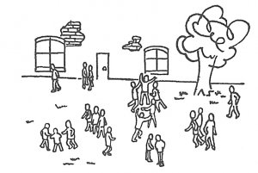](http://psychojournal.ru/uploads/posts/2015-11/1446618970_zh_22.jpg)

23. Вот твои товарищи. Они ссорятся по неизвестной тебе причине. Обозначь крестиком, где будешь ты.

[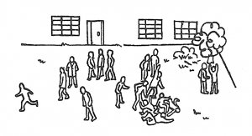](http://psychojournal.ru/uploads/posts/2015-11/1446618992_zh_23.jpg)

24. Это твои товарищи, ссорящиеся из-за правил игры. Обозначь, где ты.

[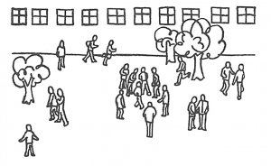](http://psychojournal.ru/uploads/posts/2015-11/1446619055_zh_24.jpg)

25. Товарищ нарочно толкнул тебя и свалил с ног. Что будешь делать: будешь плакать; пожалуешься учителю; ударишь его; сделаешь ему замечание; не скажешь ничего? Подчеркни один из ответов.  
  
26. Вот человек, хорошо тебе известный. Он что-то говорит сидящим на стульях. Ты находишься среди них. Обозначь крестиком, где ты.

[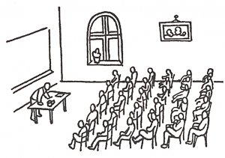](http://psychojournal.ru/uploads/posts/2015-11/1446619005_zh_26.jpg)

27. Ты много помогаешь маме? Мало? Редко? Подчеркни один из ответов.  
  
28. Эти люди стоят вокруг стола, и один из них что-то объясняет. Ты находишься среди тех, которые слушают. Обозначь, где ты.

[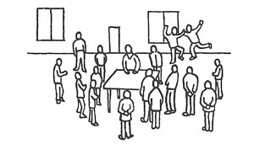](http://psychojournal.ru/uploads/posts/2015-11/1446618980_zh_28.jpg)

29. Ты и твои товарищи на прогулке, одна женщина вам что-то объясняет. Обозначь крестиком, где ты.

[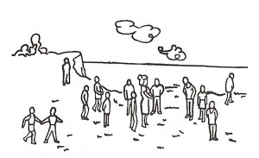](http://psychojournal.ru/uploads/posts/2015-11/1446619052_zh_29.jpg)

30. Во время прогулки все расположились на траве. Обозначь, где находишься ты.

[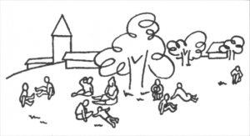](http://psychojournal.ru/uploads/posts/2015-11/1446618988_zh_30.jpg)

31. Это люди, которые смотрят интересный спектакль. Обозначь крестиком, где ты.

[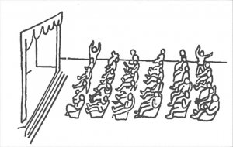](http://psychojournal.ru/uploads/posts/2015-11/1446619028_zh_31.jpg)

32. Это показ у таблицы. Обозначь крестиком, где ты.

[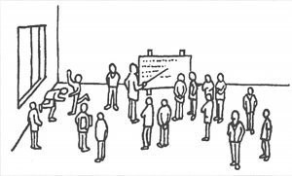](http://psychojournal.ru/uploads/posts/2015-11/1446618996_zh_32.jpg)

33. Один из товарищей смеется над тобой. Что будешь делать: будешь плакать; пожмешь плечами; сам будешь смеяться над ним; будешь обзывать его, бить? Подчеркни один из этих ответов.

34. Один из товарищей смеется над твоим другом. Что будешь делать: будешь плакать; пожмешь плечами; сам будешь смеяться над ним; будешь обзывать его, бить? Подчеркни один из этих ответов.

35. Товарищ взял твою ручку без разрешения. Что будешь делать: плакать; жаловаться; кричать; попытаешься отобрать; начнешь его бить? Подчеркни один из этих ответов.

36. Ты играешь в лото (или в шашки, или в другую игру) и два раза подряд проигрываешь. Ты недоволен? Что будешь делать: плакать; продолжать играть дальше; ничего не скажешь; начнешь злиться? Подчеркни один из этих ответов.

37. Отец не разрешает тебе идти гулять. Что будешь делать: ничего не ответишь; надуешься; начнешь плакать; запротестуешь; попробуешь пойти вопреки запрещению? Подчеркни один из этих ответов.

38. Мама не разрешает тебе идти гулять. Что будешь делать: ничего не ответишь; надуешься; начнешь плакать; запротестуешь; попробуешь пойти вопреки запрещению? Подчеркни один из этих ответов.

39. Воспитатель вышел и доверил тебе надзор за детьми, их поведением. Способен ли ты выполнить это поручение? Напиши ниже. ________________________________________________________________________

40. Ты пошел в кино вместе со своей семьей. В кинотеатре много свободных мест. Где ты сядешь? Где сядут те, кто пришел вместе с тобой?

[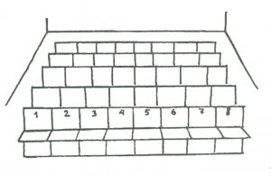](http://psychojournal.ru/uploads/posts/2015-11/1446618989_zh_40.jpg)

41. В кинотеатре много пустых мест. Твои родственники уже заняли свои места. Обозначь крестиком, где сядешь ты.

[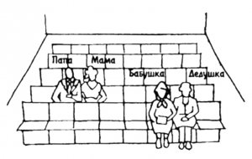](http://psychojournal.ru/uploads/posts/2015-11/1446618980_zh_41.jpg)

42. Опять в кинотеатре. Где ты будешь сидеть?

[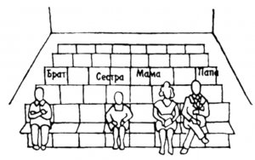](http://psychojournal.ru/uploads/posts/2015-11/1446618988_zh_42.jpg)